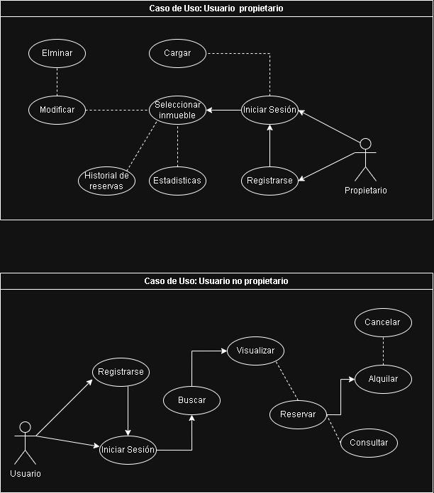.

Caso de Uso 1: Registrar Propiedad
- Nombre: Registrar propiedad
- Descripción breve: El Propietario ingresa los datos, características, precio y fotografías de un departamento en Bahía Blanca para ponerlo en alquiler en la plataforma.
- Camino básico:
  - El Propietario inicia sesión y selecciona la opción "Publicar Propiedad".
  - El sistema muestra el formulario de alta de inmueble.
  - El Propietario completa los datos requeridos (dirección, cantidad de ambientes, servicios, precio por noche) y sube las imágenes.
  - El Propietario confirma la operación haciendo clic en "Guardar Publicación".
  - El sistema valida que todos los campos obligatorios estén completos y que los formatos de imagen sean correctos.
  - El sistema registra el inmueble en la base de datos MySQL con el estado "Pendiente de Moderación".
  - El sistema muestra un mensaje confirmando que la propiedad será revisada por un administrador.
- Caminos alternativos:
  - 5.1) Campos obligatorios incompletos o imágenes en formato inválido:
    - El sistema resalta los campos erróneos y muestra un mensaje de advertencia.
    - Volver al punto 3.
  - 4.1) El Propietario cancela la operación:
    - El sistema descarta los cambios y regresa al panel principal del propietario sin guardar datos.

Caso de Uso 2: Buscar Departamento
- Nombre: Buscar departamento
- Descripción breve: El Inquilino aplica filtros (fechas, cantidad de huéspedes, precio) para encontrar departamentos disponibles en la ciudad.
- Camino básico:
  - El Inquilino accede a la pantalla principal o sección de búsqueda del sistema.
  - El Inquilino ingresa el rango de fechas de su estadía y la cantidad de huéspedes.
  - El Inquilino hace clic en el botón "Buscar".
  - El sistema consulta la base de datos y filtra las propiedades que no tengan reservas superpuestas en esas fechas y cumplan con la capacidad.
  - El sistema muestra una lista con las propiedades disponibles, sus precios, fotos y puntuaciones.
- Caminos alternativos:
  - 4.1) No existen propiedades disponibles para los criterios ingresados:
    - El sistema muestra un mensaje indicando: "No se encontraron departamentos disponibles para las fechas o filtros seleccionados".
    - El sistema sugiere al usuario flexibilizar las fechas o remover filtros opcionales.
    - Volver al punto 2.

Caso de Uso 3: Reservar Departamento
- Nombre: Reservar departamento
- Descripción breve: El Inquilino selecciona un departamento libre, confirma las fechas de su estadía y genera una solicitud de reserva que bloquea el calendario.
- Camino básico:
  - El Inquilino selecciona un departamento específico del listado de búsqueda.
  - El sistema muestra la ficha técnica del inmueble y su calendario de disponibilidad en tiempo real.
  - El Inquilino selecciona las fechas de entrada y salida deseadas y presiona "Solicitar Reserva".
  - El sistema verifica que las fechas sigan libres en la base de datos MySQL.
  - El sistema calcula el costo total de la estadía y el monto correspondiente al pago parcial (seña).
  - El Inquilino confirma los datos de la reserva.
  - El sistema registra la reserva con estado "Pendiente de Pago" y bloquea temporalmente las fechas en el calendario.
- Caminos alternativos:
  - 4.1) Las fechas seleccionadas fueron ocupadas por otra transacción simultánea:
    - El sistema lanza un mensaje advirtiendo que el departamento ya no se encuentra disponible en ese período.
    - El sistema actualiza el calendario visual del inmueble.
    - Volver al punto 3.
  - 6.1) El Inquilino cancela la reserva antes de confirmar:
    - El sistema libera el flujo y regresa a la pantalla de detalles del departamento sin modificar la base de datos.

Caso de Uso 4: Registrar Pago Parcial
- Nombre: Registrar pago parcial
- Descripción breve: El Propietario (o el Inquilino, según cómo definan la interfaz) asocia el comprobante de transferencia o pago de la seña a la reserva para validarla definitivamente.
- Camino básico:
  - El Propietario ingresa a su panel de control y selecciona la opción "Gestionar Reservas".
  - El sistema muestra el listado de reservas vinculadas a sus propiedades.
  - El Propietario selecciona una reserva con estado "Pendiente de Pago".
  - El Propietario ingresa los datos de la transacción (monto de la seña cobrada, fecha de cobro y número de comprobante).
  - El Propietario hace clic en "Confirmar Pago".
  - El sistema valida los datos numéricos ingresados.
  - El sistema cambia el estado de la reserva a "Confirmada" y actualiza de forma permanente el calendario de disponibilidad de la propiedad.
- Caminos alternativos:
  - 6.1) Datos del pago inválidos o campos vacíos:
    - El sistema informa que los montos o identificadores ingresados no son válidos.
    - Volver al punto 4.

Caso de Uso 5: Moderar Publicación
- Nombre: Moderar publicación
- Descripción breve: El Administrador revisa las características y fotos de las nuevas propiedades registradas antes de habilitar su visibilidad pública en la plataforma.
- Camino básico:
  - El Administrador inicia sesión en el panel administrativo y selecciona "Propiedades Pendientes".
  - El sistema muestra la lista de inmuebles con estado "Pendiente de Moderación".
  - El Administrador selecciona una propiedad y analiza la coherencia de los textos y la calidad de las fotos.
  - El Administrador presiona el botón "Aprobar Publicación".
  - El sistema modifica el estado del inmueble a "Activo/Visible".
  - El sistema envía una notificación automática al Propietario informando que su departamento ya está en línea.
- Caminos alternativos:
  - 4.1) La publicación infringe las normas o contiene información inapropiada:
    - El Administrador presiona el botón "Rechazar Publicación".
    - El sistema abre un cuadro de texto obligatorio para que el Administrador detalle el motivo del rechazo.
    - El Administrador envía el rechazo.
    - El sistema cambia el estado de la propiedad a "Rechazado" y notifica al propietario con los motivos para que pueda editarla.
